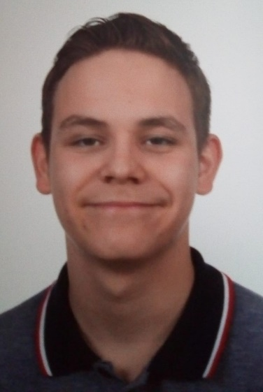 |  | Bo  Holter  Student Software development
Profiel  Geboortedatum: 28-7-2006  Geboorteplaats: Amersfoort  Nationaliteit: Nederlandsche  Wie BEn Ik  Ik ben Bo Holter en ik ben 19 jaar oud. Ik woon in Almere. Ik hou ervan om iets nieuws te leren, zodat ik mijn kennis kan uitbreiden. Ik vind het leuk om naar de sportschool te gaan en om te gamen.  EigenSchapen  Leren  Flexibiliteit  Creativiteit  Overtuigingskracht  Klantgerichtheid  Samenwerking  Verbale Communicatie  Contact  TELEFOON:  06-44611158  06-24549079  ADRES:  Heerenveenpad 15  1324CB Almere Stad  E-MAIL:  boholter9@gmail.com  GITHUB:  Bo Holter  LinkedIn:  Bo Holter |  | OPLEIDING  Software/Game Development ROC Almere Buiten  2023 – heden  Gewerkt met processing, Unity, C#, C++, Java, PHP en HTML  Helenparkhurst  2019 - 2023  Keuzepakket: Economie, Geschiedenis, Maatschappij, Nederlands, Engels, Tekenen, Aardrijkskunde, Duits.  WERKERVARING  Vomar Voordeel Markt Vulploeg Leider  2022 - Heden  Schappen vullen bij Vomar Litratuurwijk op dinsdag, vrijdag, zaterdag en zondag  Spotta Krantenbezorger  2021 - 2022  Kranten bezorgen aan mensen die het willen in Almere Centrum  VAARDIGHEDEN | Hobbies  C#: Algemene Kennis Gamen  C++: Algemene Kennis Dieren  Unity: Algemene kennis Sporten  HTML: Algemene Kennis  Java: Algemene Kennis  PHP: Algemene Kennis  DataBase: Algemene kennis

